身体障害者診断書・意見書（心臓機能（１８歳未満）障害用）
総括表
氏 名 |  |  | 年 月 日生（ 歳） | 男 女
住 所
① 障害名（部位を明記）
② | 原因となった 交通、労災、その他の事故、戦傷、戦災、  疾病・外傷名 自然災害、疾病、先天性、その他（ ）
③ 疾病・外傷発生年月日 年 月 日・場 所
④ 参考となる経過・現症（エックス線写真及び検査所見を含む。）

障害固定又は障害確定（推定） 年 月 日
⑤ 総合所見

〔将来再認定 要（軽度化・重度化）・不要〕
〔再認定の時期 年 月〕
⑥ その他参考となる合併症状
上記のとおり診断する。併せて以下の意見を付す。
年 月 日
病院又は診療所の名称
所 在 地
診療担当科名 科 医師氏名
身体障害者福祉法第15条第３項の意見〔障害程度等級についても参考意見を記入〕
障害の程度は、身体障害者福祉法別表に掲げる障害に
・該当する （ 級相当）
・該当しない
注意 １ 障害名には現在起こっている障害、例えば両眼視力障害、両耳ろう、右上下肢麻痺、心臓機能障害等を記入し、原因となった疾病には、緑内障、先天性難聴、脳卒中、僧帽弁膜狭窄等原因となった疾患名を記入してください。
２ 肢体不自由のある者の場合は、全ての肢体不自由について記入してください。
３ 歯科矯正治療等の適応の判断を要する症例については、歯科医師による診断書・意見書（様式第２号 別紙２（その２））を添付してください。
４ 障害区分や等級決定のため、愛知県から改めて次ページ以降の部分についてお問合せをする場合があります。

1/2
申請者氏名
医師氏名
心臓の機能障害の状況及び所見（18歳未満用）
（該当するものを〇で囲むこと。）
１ 臨床所見
ア 著しい発育障害 （有・無） オ チアノーゼ （有・無）
イ 心音・心雑音の異常（有・無） カ 肝 腫 大 （有・無）
ウ 多呼吸又は呼吸困難（有・無） キ 浮 腫 （有・無）
エ 運動制限 （有・無）

２ 検査所見
(１) 胸部エックス線所見（ 年 月 日）
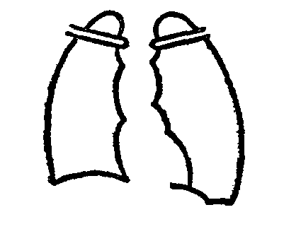
ア 心胸比0.56以上 （有・無）
イ 肺血流量増又は減 （有・無）
ウ 肺静脈鬱血像 （有・無）

心胸比 ％
(２) 心電図所見
ア 心室負荷像 〔有（右室、左室、両室）・無〕
イ 心房負荷像 〔有（右房、左房、両房）・無〕
ウ 病的不整脈 〔種類 〕（有・無）
エ 心筋障害像 〔所見 〕（有・無）
(３) 心エコー図、冠動脈造影所見（ 年 月 日）
ア 冠動脈の狭窄又は閉塞 （有・無）
イ 冠動脈瘤又は拡張 （有・無）
ウ その他

３ 養護の区分
(１) ６か月～１年ごとの観察
(２) １か月～３か月ごとの観察
(３) 症状に応じて要医療
(４) 継続的要医療
(５) 重い心不全、低酸素血症、アダムスストークス発作又は狭心症発作で継続的医療を要するもの

４ ペースメーカ（有・無） 装着年月日（ 年 月 日）
人工弁移植、弁置換（有・無） 移植・置換年月日（ 年 月 日）
2/2

